ГОСТ 2.759-82 Единая система конструкторской документации (ЕСКД). Обозначения условные графические в схемах. Элементы аналоговой техники (с Изменением N 1)
ГОСТ 2.759-82
Группа Т52
МЕЖГОСУДАРСТВЕННЫЙ СТАНДАРТ
Единая система конструкторской документации
ОБОЗНАЧЕНИЯ УСЛОВНЫЕ ГРАФИЧЕСКИЕ В СХЕМАХ. ЭЛЕМЕНТЫ АНАЛОГОВОЙ ТЕХНИКИ
Unified system for design documentation. Graphic designations in diagrams. Elements of analogue technique
МКС 01.080.40
31.180
Дата введения 1983-07-01
ИНФОРМАЦИОННЫЕ ДАННЫЕ
1. РАЗРАБОТАН И ВНЕСЕН Государственным комитетом СССР по стандартам
РАЗРАБОТЧИКИ
С.С.Борушек, Т.Н.Гуськова, С.П.Корнеева, А.Н.Наголкин, Ф.Р.Кушнеров, Ю.М.Кацовский, Н.А.Кононова, А.М.Михайлов, Л.С.Огненко, А.А.Волков, Л.З.Канищева
2. УТВЕРЖДЕН И ВВЕДЕН В ДЕЙСТВИЕ Постановлением Государственного комитета СССР по стандартам от 22.04.82 N 1619
3. Стандарт полностью соответствует СТ СЭВ 3336-81
4. ВВЕДЕН ВПЕРВЫЕ
5. ССЫЛОЧНЫЕ НОРМАТИВНО-ТЕХНИЧЕСКИЕ ДОКУМЕНТЫ
Обозначение НТД, на который дана ссылка | Номер пункта
ГОСТ 2.708-81 | 1.6
ГОСТ 2.721-74 | 1.7, табл.1
ГОСТ 2.743-91 | 1.1

6. ИЗДАНИЕ (ноябрь 2004 г.) с Изменением N 1, утвержденным в апреле 1987 г. (ИУС 7-87)
Настоящий стандарт устанавливает общие принципы построения условных графических обозначений элементов аналоговой техники в схемах, выполняемых вручную или автоматизированным способом, во всех отраслях промышленности.
1. ОБЩИЕ ПОЛОЖЕНИЯ

1.1. Условные графические обозначения (УГО) аналоговых элементов должны соответствовать требованиям ГОСТ 2.743 и настоящего стандарта.
1.2. Условное графическое обозначение аналогового элемента должно иметь форму прямоугольника. УГО содержит основное поле и может содержать одно или два дополнительных поля, которые располагают на противоположных сторонах основного поля.
1.3. Размеры УГО определяются:
количеством входных и выходных линий;
количеством строк информации в основном и дополнительном полях;
количеством знаков, помещаемых в одной строке;
наличием дополнительных полей;
размером шрифта.
1.4. В основном поле УГО на первой строке помещают обозначение функции, выполняемой аналоговым элементом, состоящее из букв латинского алфавита, цифр и специальных знаков, записанных без пробела.
1.5. Для обозначения сложной функции элемента допускается построение обозначения, составленного из более простых обозначений функций. Например, обозначение функции интегрирующего усилителя состоит из символов интегрирования и усиления:
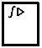

1.6. Дополнительные данные по ГОСТ 2.708 помещают в основном поле УГО под обозначением функции со следующей строки в последовательности, установленной указанным стандартом.
1.7. Обозначение аналоговых и цифровых сигналов приведено в табл.1.
Таблица 1
Наименование | Обозначение
Аналоговый сигнал | По ГОСТ 2.721
Цифровой сигнал | По ГОСТ 2.721
(Измененная редакция, Изм. N 1).
1.8. Входы аналогового элемента изображают с левой стороны, выходы - с правой стороны прямоугольника. Допускается другая ориентация УГО, при которой входы располагают сверху, а выходы - снизу.
1.9. Выводы элементов могут быть обозначены указателями и метками.
Указатели изображают на линии контура или около линии контура УГО на линии связи.
Метки образуют из прописных букв латинского алфавита, арабских цифр и специальных знаков и помещают в дополнительных полях.
1.9.1. Применяют следующие обозначения указателей выводов:
1) прямой | 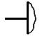
2) инверсный | 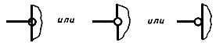
3) не несущий логической информации | 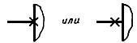
1.9.2. Обозначения основных меток выводов приведены в табл.2.
Таблица 2
Наименование | Обозначение
1. Начальное значение интегрирования
2. Установка начального значения
3. Установка в состояние "0"
4. Установка в исходное состояние (сброс)
5. Поддержание текущей величины сигнала
6. Строб, такт
7. Пуск
8. Балансировка (коррекция "0")
9. Коррекция частотная
10. Питание от источника напряжения
Допускается:
перед буквой проставлять номинал напряжения, при этом вместо буквы использовать букву , после буквы проставлять поясняющую информацию, например:
указатель питания цифровой части элемента | #
указатель питания аналоговой части элемента | или
признак информационного питания
11. Общий вывод (общее обозначение):
для аналоговой части элемента | или
для цифровой части элемента | #

1.10. На линиях связи или в их разрыве допускается указывать обозначение и характеристику сигнала.
1.11. Обозначения, приведенные в табл.1, могут быть применены для указания аналогового и цифрового элемента или сигнала.
Для указания элементов приведенные обозначения помещают после символа функции в той же самой строке.
Для указания сигналов приведенные обозначения помещают после обозначения или характеристики сигнала, например:
обозначение # проставляют после числа двоичных разрядов;
обозначение или проставляют после характеристики сигнала: синусоиды, пилы.

2. ОБОЗНАЧЕНИЕ ФУНКЦИЙ

2.1. Обозначение основных функций, выполняемых аналоговыми элементами, приведено в табл.3.
Таблица 3
Наименование | Обозначение
1. Общее обозначение функции | или
2. Выбор максимальной переменной | MAX или max
3. Выбор минимальной переменной | MIN или min
4. Генерирование
5. Детектирование
6. Деление | или
7. Деление частоты | или
8. Дифференцирование | или
9. Зона нечувствительности
10. Извлечение корня | или или
11. Интегрирование | или
12. Насыщение
13. Логарифмирование | LOG или
14. Образование модуля | или
15. Переключение, коммутирование (ключ, коммутатор):
замыкание | или
размыкание | или
переключение | или
16. Показательная функция | или или
17. Пороговый элемент | или , или
18. Преобразование | или
Примечание. Буквы и могут быть заменены обозначениями представляемой информации, например напряжением, частотой, длительностью импульса и т.д.
19. Сравнение (компаратор, схемы сравнения) | = =
20. Суммирование | или
21. Тригонометрические функции, например синус | или sin
22. Умножение | или
23. Умножение - деление | или
24. Экспонента | EXP или exp
25. Блок постоянного запаздывания | или
26. Блок переменного запаздывания | или
27. Воспроизведение коэффициентов
28. Многофункциональное преобразование
29. Фильтрация
30. Формирование
31. Усиление | > или
32. Преобразование цифро-аналоговое | # /
33. Преобразование аналого-цифровое | / #
34. Запоминание аналоговой величины (Элемент слежения и хранения) | или

2.2. Для обозначения функций аналоговых элементов могут быть использованы обозначения функций элементов по ГОСТ 2.743. Например, наборы нелогических элементов обозначают:
резисторов *
конденсаторов * и др.

3. ПРИМЕРЫ ОБОЗНАЧЕНИЯ АНАЛОГОВЫХ ЭЛЕМЕНТОВ

3.1. УГО аналоговых элементов приведены в табл.4.
Таблица 4
Наименование | Обозначение
1. Усилитель
Общее обозначение  до - весовые коэффициенты  до - коэффициенты усиления | 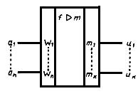
Коэффициент усиления записывают в УГО устройства напротив линии каждого выхода, за исключением цифрового. При наличии одного коэффициента для всего устройства знак может быть заменен абсолютной величиной. Если =1, то цифра 1 может быть опущена ,  где =1, 2, …, ;  - коэффициент передачи по входу. | 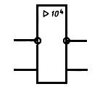
С коэффициентом усиления 10000 и двумя выходами.  1.1. Усилитель операционный | 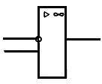
Примечание. Если коэффициент усиления достаточно высок, а значение его точной величины не имеет значения, то допускается его не проставлять, либо проставить знак или букву , например | 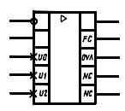
1.2. Усилитель инвертирующий (инвертор) с коэффициентом усиления 1 | 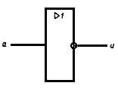
1.3. Усилитель с двумя выходами, верхний - неинвертирующий с усилением 2, нижний - инвертирующий с усилением 3 | 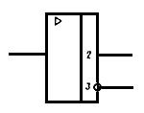
1.4. Усилитель суммирующий  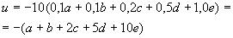 | 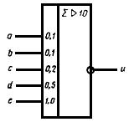
1.5. Усилитель интегрирующий (интегратор)  Если =1, =0, =0, то  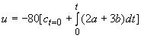  Примечание. Идентификаторы сигналов (и #) могут быть опущены, если это не приведет к непониманию | 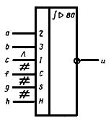
1.6. Усилитель дифференцирующий  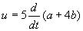 | 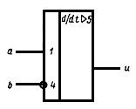
1.7. Усилитель логарифмирующий | 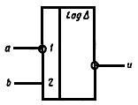
2. Функциональный преобразователь
являются аргументами функции, каждый из них может быть заменен соответствующей меткой, если такая замена не приведет к неясности  ) заменяют соответствующим обозначением функции, выполняемой преобразователем | 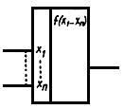
2.1. Перемножитель с коэффициентом передачи | 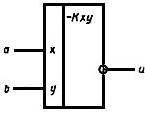
2.2. Делитель 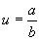  Примечание. Символ "/" не должен использоваться для указания деления | 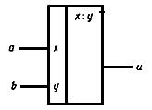
2.3. Преобразователь для моделирования функции синуса | 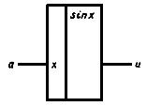
3. Преобразователь координат
Общее обозначение | 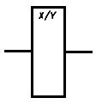
3.1. Преобразователь координат полярных в прямоугольные | 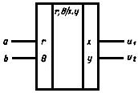
4. Преобразователь сигналов
Общее обозначение | 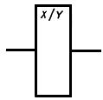
4.1. Преобразователь аналого-цифровой | 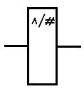
4.2. Преобразователь цифро-аналоговый | 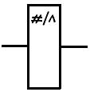
5. Электронные ключи, коммутаторы
Общее обозначение | 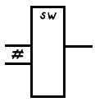
5.1. Замыкающий :  Аналоговый сигнал может проходить в любом направлении между и , пока цифровой вход находится в состоянии "1" | 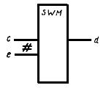
5.2. Размыкающий ключ :  Аналоговый сигнал может проходить в любом направлении между и , пока цифровой вход находится в состоянии "0" | 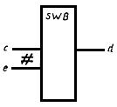
5.3. Двунаправленный коммутатор, управляемый логическим элементом И с двумя цифровыми входами | 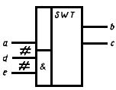  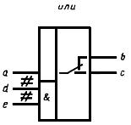
6. Блоки коэффициентов
6.1. Блок постоянного коэффициента:  с одним входом | 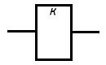
с двумя входами  Примечание. - коэффициент передачи | 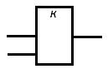
6.2. Блок переменного коэффициента. Допускается рядом с обозначением коэффициента проставлять его значение | 